BUILD 1

Activity 2001. Define Essential Use-Cases
변경사항
Activity 1000에서와 달리, 서버를 학사 서버(포탈)과 수강신청 서버로 분리하기로 결정했다.
BUILD1의 문서는 위 변경사항을 따른다.
변경 이유는 다음과 같다.
1. 수강신청 시스템은 특정 기간(수강신청 기간)에만 사용자가 몰려 과부하가 걸린다.
수강신청의 과부하로 인해 학사시스템 전체가 마비되는 것을 막고,
수강신청을 위한 일시적인 서버증설, 리셋 등의 편의를 위해 서버를 분리한다.
2. 수강신청 중 빈번한 임시정보가 생성된다. (희망수업 등록, 신청 변경 등)
수강신청이 종료될 때까지 포탈은 직접적으로 관여하지 않으며,
학년별 수강신청이 완료될 때 마다 수강신청 서버에서 포탈 서버로 한번에 정보를 전송한다.

Name: 1. 회원 등록
Actors: 관리자
Description:
1. 계정을 생성하며, 관리자용 기능이다.
필수정보: ID (학번/교강사 번호), 이름, 신분 (학생/교강사), 소속학과
선택정보: 연락처, email 주소
(신분=학생 이면) 학년(기본값 1)
3. 임시 Password는 학번으로 생성한다.
4. 한양 email은 “[ ID ]@hanyang.ac.kr”로 자동생성.
5. 전화번호, email 주소 등 누락정보는 해당 회원에게 추후 입력 받는다.
Type: Primary
Cross-References: System functions R1.1
Use Case: 회원가입, ID(학번) 중복확인
Preconditions: 관리자 계정으로 로그인 되어 있어야 함
Typical Course of Event:
Actor Action | 포탈 시스템 Response
1. 회원 등록 메뉴 선택
 | 2. 회원정보 입력 창 표시
3. 요구정보 입력, 확인
 | 4. 기존 ID와 중복체크, 유효성 체크
 | 5. 회원 객체 생성
 | 6. ID를 바탕으로 한양메일 생성
 | 7. 정보 저장
 | 8. 확인 메시지 출력
Alternative Courses:
Line 01. 대량입력도 가능하도록 해야 함. 엑셀파일을 이용한 업로드도 가능하도록 할 것.
대량입력 시 모든 정보 중 하나라도 유효하지 않으면 전체가 취소되어야 함.
Exception Courses:
Line 4. 기존 ID와 중복되거나, 유효한 데이터 입력이 아닌 경우 (범위 내 숫자가 아닌 ID, 특수문자 이름 등)
실패사유를 보여주어야 한다. 대량입력의 경우 실패한 회원이 몇 번째 줄인지도 표시해야 한다.

Name: 2. 회원 개인정보 수정
Actor: 관리자 / 학생 / 교강사
Description:
1 .학생과 교강사는 자신의 정보를 수정할 수 있다.
비밀번호, 전화번호, 개인 email, 한양 메일 주소,
2. 관리자는 이에 추가로 다음 정보를 수정할 수 있다. (다른 회원의 정보 수정 가능)
소속학과, 학년
Type: Primary
Cross-References : R1.4
Use Case: 회원 개인정보 수정
Preconditions: 로그인 되어있어야 한다.
Typical Course of Event:
Actor Action | 포탈 시스템 Response
1. 회원 정보 수정 메뉴 선택
2.1. 관리자 권한으로 다른 회원 정보 수정 시
어느 회원을 수정할지도 입력 받음
2.2 회원정보 입력 창 표시
3. 요구정보 입력, 확인
 | 4. 기존 입력값 유효성 체크
 | 5. 정보 저장
 | 6. 확인 메시지 출력
Alternative Courses:
Exception Courses:
Line 4. 유효한 데이터 입력이 아닌 경우 (특수문자 한양메일, 유효하지 않은 전화번호 등) 실패사유 표시

Name: 3.1 수강신청 로그인
Actor: 관리자 / 학생 / 교강사
Description:
1. ID/PW를 입력 받는다.
2. 로그인 정보가 틀린 경우 오류 메시지를 띄우고 재입력을 요구한다.
3. 로그인 성공시 session을 실행한다.
Type: Primary
Cross-References: R2.1.1, R2.1.2, R2.1.3
Use Case: ID찾기, 비밀번호 찾기, 로그인
Preconditions: 회원 등록이 되어 있는 상태.
Typical Course of Event:
Actor Action | 수강신청 시스템 | 포탈 시스템 Response
1. ID/pw 입력, 로그인 버튼 클릭
 | 2. 입력 받은 정보 포탈에 전달
 |  | 3. 입력된 정보 확인
 |  | 4. 결과 통보
 | 5. 로그인 후의 페이지로 이동
Alternative Courses:
Exception Courses:
Line 1. ID 또는 PW가 공란인 경우 입력 요구
Line 5. ID 또는 PW가 일치하지 않는 경우, 오류 메시지 출력

Name: 3.2 포탈 로그인
Actor: 관리자 / 학생 / 교강사
Description:
1. ID/PW를 입력 받는다.
2. 로그인 정보가 틀린 경우 오류 메시지를 띄우고 재입력을 요구한다.
3. 로그인 성공시 session을 실행한다.
2. ID/PW 분실 시 핸드폰 / 이메일 인증으로 찾을 수 있게 한다.
Type: Primary
Cross-References: R2.1.1, R2.1.2, R2.1.3
Use Case: ID찾기, 비밀번호 찾기, 로그인
Preconditions: 회원 등록이 되어 있는 상태.
Typical Course of Event:
Actor Action | 포탈 시스템 Response
1. ID/pw 입력, 로그인 버튼 클릭
 | 2. 입력된 정보 확인
 | 3. 회원 세션 생성
 | 4. 로그인 후의 페이지로 이동
Alternative Courses:
Line 1. ID 또는 PW찾기 메뉴도 로그인 창에 포함한다.
Exception Courses:
Line 1. ID 또는 PW가 공란인 경우 입력 요구
Line 2. ID 또는 PW가 일치하지 않는 경우, 오류 메시지 출력

Name 3.2.1 ID 찾기
Actor: 관리자 / 학생 / 교강사
Description:
1. 회원 이름과 등록된 이메일 기반으로 신원확인을 해 ID를 이메일로 보내준다.
2. 정보가 틀린 경우 오류 메시지를 띄우고 재입력을 요구한다.
3. 성공 시 해당 이메일로 ID 정보를 보낸다.
Type: Secondary
Cross-References: R2.1.2
Use Case: ID(학번) 찾기, 회원정보 조회
Preconditions: 회원 등록이 되어 있는 상태.
Typical Course of Event:
Actor Action | 포탈 시스템 Response
1. ID찾기 버튼 클릭
 | 2. ID확인용 정보 요구 창 출력
3. 이름, email 입력
 | 4. 정보 일치여부 확인
 | 5. 일치 시 해당 이메일로 ID전송
 | 6. 이메일 전송 안내 메시지 출력
Alternative Courses:
Line 2. Email 대신 핸드폰 본인인증으로도 가능 (Frill, Low priority)
Exception Courses:
Line 5. 정보 불일치 시 이메일 발송하지 않음.
Line 6. 정보 불일치 시 불일치 메시지 출력

Name 3.2.2 비밀번호 찾기
Actor: 관리자 / 학생 / 교강사
Description:
1. ID와 등록된 이메일 기반으로 신원확인을 해 PW를 이메일로 보내준다.
2. 정보가 틀린 경우 오류 메시지를 띄우고 재입력을 요구한다.
3. 성공 시 해당 이메일로 PW 정보를 보낸다.
Type: Secondary
Cross-References: R2.1.3
Use Case: Password 찾기, 회원 정보 조회
Preconditions: 회원 등록이 되어 있는 상태.
Typical Course of Event:
Actor Action | 포탈 시스템 Response
1. PW찾기 버튼 클릭
 | 2. PW확인용 정보 요구 창 출력
3. ID, email 입력
 | 4. 정보 일치여부 확인
 | 5. 일치 시 해당 이메일로 PW전송
 | 6. 이메일 전송 안내 메시지 출력
Alternative Courses:
Line 2. Email 대신 핸드폰 본인인증으로도 가능 (Frill, Low priority)
Exception Courses:
Line 5. 정보 불일치 시 이메일 발송하지 않음.
Line 6. 정보 불일치 시 불일치 메시지 출력

Name: 4.1. 교과목 등록
Actor: 관리자
Description:
1. 교과 등록에는 다음 정보가 필수적이다.
학수번호(미 입력시 자동배정), 교과목 과목명, 교과분류영역, 관장학과, 전공/교양 여부
할당학점, 이수제한, 학년/학과 별 허용/제한 등의 이수제한 정보
Type: Primary
Cross-References: R3.1.1
Use Case:교과목 등록
Preconditions: 관리자 로그인 상태
Typical Course of Event:
Actor Action | 포탈 시스템 Response
1. 교과목 등록 메뉴 선택
 | 2. 교과목 정보 요구 창 출력
3. 교과목 정보 입력
 | 4. 학수번호 중복 확인, 유효성 검사
 | 5. 교과목 목록 추가 및 저장
 | 6. 확인 메시지 출력
Alternative Courses:
Line 1. 대량입력도 가능하도록 해야 함. 엑셀파일을 이용한 업로드도 가능하도록 할 것.
대량입력 시 모든 정보 중 하나라도 유효하지 않으면 전체가 취소되어야 함.
Exception Courses:
Line 4. 중복 및 유효성 검사에서 문제 검출 시, Line6에서 실패 원인 출력 필요.

Name: 4.2. 교과목 정보 수정
Actor: 관리자
Description:
1. 교과정보 수정에서는 학수번호, 과목명을 제외한 정보를 수정 가능하다.

Type: Primary
Cross-References: R3.1.2
Use Case: 교과목 정보 수정
Preconditions: 관리자 로그인 상태
Typical Course of Event:
Actor Action | 포탈 시스템 Response
1. 교과목 수정/삭제 메뉴 선택
 | 2. 교과목 수정 정보 요구 창 출력
3. 수정할 정보 입력 (원 교과목 학수번호와 신규정보)
 | 4. 유효성 검사
 | 5. 교과목 목록 수정 및 저장
 | 6. 확인 메시지 출력
Alternative Courses:
Line 1. 대량입력 가능하도록 해야 함. 엑셀파일을 이용한 업로드도 가능하도록 할 것.
대량입력 시 모든 정보 중 하나라도 유효하지 않으면 전체가 취소되어야 함.
Exception Courses:
Line 4. 유효성 검사에서 문제 검출 시, Line6에서 실패 원인 출력 필요.

Name: 4.3. 교과목 정보 삭제
Actor: 관리자
Description:
1. 삭제 시 해당 교과를 수강한 학생이 있다면, 데이터를 완전히 삭제하는 대신, 폐강 교과목으로 저장한다.

Type: Secondary
Cross-References: R4.1.1
Use Case :교과목 조회
Preconditions: 관리자 로그인 상태
Typical Course of Event:
Actor Action | 포탈 시스템 Response
1. 교과목 수정/삭제 메뉴 선택
 | 2. 교과목 수정 정보 요구 창 출력
3. 수정할 삭제할 교과목 입력
 | 4. 유효성 검사 (일치하는 교과목이 있는가)
 | 5. 교과목 삭제 및 갱신
 | 6. 확인 메시지 출력
Alternative Courses:
Line 1. 대량삭제 가능하도록 해야 함. 엑셀파일을 이용한 업로드도 가능하도록 할 것.
대량삭제 시 모든 명령 중 하나라도 유효하지 않으면 전체가 취소되어야 함.
Exception Courses:
Line 4. 유효성 검사에서 문제 검출 시, Line6에서 실패 원인 출력 필요.
Line 5. 삭제 시 해당 교과를 수강한 학생이 있다면, 데이터를 완전히 삭제하는 대신, 폐강 교과로 저장한다.

Name: 5. 강의 등록
Actor: 관리자
Description:
1. 강의 등록에는 다음과 같은 정보가 필요하다.
(교과목)학수번호, 수업번호, 담당 교강사 ID, 수강정원, 수업시간, 강의실, 영어전용여부
2. 수업시간과 강의실이 동시에 겹치는 강의는 등록할 수 없다.
Type: Primary
Cross-References: R3.1.2
Use Case: 강의 등록
Preconditions: 관리자 로그인 상태
Typical Course of Event:
Actor Action | 포탈 시스템 Response
1. 강의 등록 메뉴 선택
 | 2. 강의정보 요구 창 출력
3. 강의 정보 입력
4. 존재하는 교과목의 학수번호인지 확인,
강의실/강의시간 중첩 확인, 기타 유효성 검사
 | 5. 강의정보 목록 추가 및 저장
 | 6. 확인 메시지 출력
Alternative Courses:
Line 1. 대량입력도 가능하도록 해야 함. 엑셀파일을 이용한 업로드도 가능하도록 할 것.
대량입력 시 모든 정보 중 하나라도 유효하지 않으면 전체가 취소되어야 함.
Exception Courses:
Line 4. 중복 및 유효성 검사에서 문제 검출 시, Line6에서 실패 원인 출력 필요.

Name: 6. 수강신청 설정 조회 및 수정 (최대학점, 신청일정)
Actor: 관리자
Description:
1. 학생이 학기당 이수 가능한 최대학점을 조회하고 설정한다. 정규/계절학기가 따로 설정 가능해야 한다.
2. 수강신청 시작/종료시간을 을 학년별로 설정할 수 있다.
3. 수강정정기간(학년구분 없음)을 설정할 수 있다.
Type: Primary
Cross-References: R3.2, R3.3
Use Case : 수강신청 일정 설정, 학기당 최대학점 설정
Preconditions: 관리자 로그인 상태
Typical Course of Event:
Actor Action | 포탈 시스템 Response
1. 수강신청 조회 및 수정 메뉴 선택
 | 2. 수강신청 설정 창 출력
3. 수정할 정보 입력 후 수정버튼 클릭
 | 4. 수정여부 확인, 유효성 검사
 | 5. 수정내용 저장
 | 6. 수정 성공 메시지 출력
Alternative Courses:
Exception Courses:
Line 3. 조회만 하고 빠져나갈 수 있음. 수강신청 설정 창에 뒤로 가기 버튼 필요.
Line 4. 수정된 정보가 없을 경우 Line6에서 수정되지 않았음을 표시
3 유효하지 않은 정보 입력 시 Line6에서 알림

Name: 7. 교과목 조회
Actor: 관리자 / 학생 / 교강사
Description:
1. 등록된 교과목 목록을 조회 가능하다.
2. 교과목 정보 들을 기준으로 여러 필터링 검색이 가능하다.
Type: Primary
Cross-References: R4.1.1
Use Case: 교과목 조회
Preconditions: 회원 로그인 상태
Typical Course of Event:
Actor Action | 수강신청 시스템 Response
1. 교과목 목록 조회 선택
 | 2. 검색 창 출력
3. 교과목 정보의 여러 조건을 이용해 검색 요청
 | 4. 해당되는 목록 출력
Alternative Courses:
Exception Courses:
특이사항
검색된 교과목을 클릭해 해당 교과목 정보 확인이 가능해야 함.
관리자는 수강신청 시스템이 아니라 포탈에서도 조회 가능

Name: 8. 강의정보 조회
Actor: 관리자 / 학생 / 교강사
Description:
1. 등록된 강의 목록을 조회 가능하다.
2. 강의와 해당되는 교과목의 정보를 기준으로 여러 필터링 검색이 가능하다.
Type: Primary
Cross-References: R4.1.2
Use Case: 강의 조회
Preconditions: 회원 로그인 상태
Typical Course of Event:
Actor Action | 수강신청 시스템 Response
1. 강의 목록 조회 선택
 | 2. 검색 창 출력
3. 강의 정보의 여러 조건을 이용해 검색 요청
 | 4. 해당되는 강의와 교과목 조합 목록 출력
Alternative Courses:
Exception Courses:
Line 4. 검색조건이 모두 공란인 경우 모든 강의 목록을 출력한다.
특이사항
검색된 목록 중 강의를 클릭해 해당 강의와 교과목 정보 확인이 가능해야 함.
검색된 목록 중 강의를 클릭해 해당 강의를 희망수업 등록 / 수강신청이 가능해야 함.
관리자는 수강신청 시스템이 아니라 포탈에서도 조회 가능

Name: 9. 희망수업 등록
Actor: 학생
Description:
1. 강의 검색 결과 중 희망 수업을 등록할 수 있다.
Type: Primary
Cross-References: R5.2.4
Use Case:희망수업 등록
Preconditions: 학생 로그인 상태, 강의검색결과 목록창이 켜진 상태
Typical Course of Event:
Actor Action | 수강신청 시스템 Response
1. 희망수업 등록 선택
 | 2. 해당학생 신청정보에 희망수업으로 등록
 | 3. 성공 메시지 출력
Alternative Courses:
Exception Courses:
개선가능사항(Optional Improvement)
(현재 한양대 학사시스템에는 없는 기능) 희망수업 등록 시 이수제한에 본인이 위배되는지 확인 메세지를 출력

Name: 10. 희망수업 조회 및 삭제
Actor: 학생
Description:
1. 자신이 선택한 희망수업 목록을 확인하고 삭제할 수 있다.
Type: Primary
Cross-References: R5.2.4
Use Case:
Preconditions: 학생 로그인 상태
Typical Course of Event:
Actor Action | 수강신청 시스템 Response
1. 희망수업 목록 메뉴 선택
 | 2. 해당학생의 희망수업 목록 출력
3. 목록 중 원하지 않는 수업의 삭제버튼 클릭 | 4. 희망수업 삭제 및 정보 업데이트  5. 희망수업 목록 갱신 후 Line 2 재실행.
Alternative Courses:
Line 3. 과정 없이 다른 메뉴로 이동할 수 있다.
Exception Courses:
특이사항
희망수업 목록에서 해당 강의를 클릭 해 바로 수강신청을 할 수 있다.

Name: 11. 수강신청
Actor: 학생
Description:
1. 학생은 자신이 원하는 과목에 대해 수강신청을 할 수 있다.
2. 수강신청은 제한된 최대학점 내에서만 할 수 있다. 최대학점을 초과시 수강신청 실패.
3. 이수제한에 위배될 경우 수강신청 실패
4. 해당 과목의 수강정원이 꽉 찬 경우 수강신청 실패
5. 수강신청 성공 시 성공 메시지 출력, 실패 시 실패 이유 출력
6. 수강신청 성공 시, 재수강인 경우 재수강임을 확인하는 메시지 출력
Type: Primary
Cross-References: R4.2.1
Use Case:
Preconditions:
학생 로그인 상태
강의검색 조회 창 또는 희망수업 조회 창이 띄워진 상태
Typical Course of Event:
Actor Action | 수강신청 시스템 Response
1. 조회 창 중 원하는 과목을 골라 수강신청 클릭
2. 최대학점 확인
3. 이수제한 확인
4. 수강정원 확인
5. 성공 시 수강신청 결과 서버에 저장(수강인원 증가)
6. 수강신청 결과 팝업
7. 조회 창 갱신(해당 과목 신청버튼 삭제)
Alternative Courses:
Exception Courses:
Line 2~4. 실패 시 Line 6 팝업에 실패 이유를 출력한다.
실패 시 Line 7은 실행하지 않는다.

Name: 12. 수강신청내역 확인 및 취소
Actor: 학생
1. 학생은 자신의 수강신청내역을 확인, 취소할 수 있다.
Type: Primary
Cross-References:
Use Case:
Preconditions: 학생 로그인 상태
Typical Course of Event:
Actor Action | 수강신청 시스템 Response
1. 수강신청내역 메뉴 선택
 | 2. 해당학생의 신청내역 목록 출력
3. 목록 중 원하지 않는 수업의 삭제버튼 클릭 | 4. 삭제 및 정보 업데이트  5. 갱신 후 Line 2 재실행.
Alternative Courses:
Line 3. 과정 없이 다른 메뉴로 이동할 수 있다. (단순 조회)
Exception Courses:

Name13: 교과목 및 강의 목록 확정
Actor: 관리자, 또는 관리자가 설정한 시간 제한
Type: Primary
Cross-References: R5.2.2, R5.2.3
Use Case: 교과목 조회, 강의정보 조회, 희망수업 등록, 수강신청 등.
(수강신청 서버가 정상 작동하기 위해 필요)
Preconditions: 관리자 로그인, 교과목 목록이 입력되어 있는 상태
Typical Course of Event:
Actor Action | 수강신청 시스템 | 수강신청 시스템 Response
1. 교과목, 강의목록 확정 명령
 | 2. 교과목, 강의목록 요청
 |  | 3. 데이터 전달.
4. 정보 업데이트
5. 확인 메시지.

Alternative Courses:
Line 1. 수강신청 일정 설정에 따라, 수강신청이 시작되기 10시간 전 자동으로 발생 가능
그 경우 Line 5는 실행하지 않는다.
Exception Courses:
모든 과정 중 에러 발생시 즉시 관리자에게 통보

Name 14: 수강신청결과 확정
Actor: 관리자가 설정한 수강신청 시간 제한
Description:
1. 수강신청이 학년별로 완료될 때, 최종 완료될 때 마다 포탈로 데이터를 한번에 정리해 보낸다.
2. 수강신청 서버는 다음날 수강신청을 위한 최적화를 위해 데이터를 최대한 정리한다.

Type: Primary
Cross-References: Phase2000의 서버분할로 생긴 기능임
Use Case:
Preconditions: 수강신청이 완료된 상태
Typical Course of Event:
수강신청 시스템 | 포탈 시스템
1. (학년별) 수강신청 종료
2. 수강신청 정보 백업 저장
3. 포탈로 정보 전송
4. 정보 수신 및 저장
5. 확인 메시지
6. 최적화 작업
Exception Courses:
모든 과정 중 에러 발생시 즉시 관리자에게 통보

Name 15: 강의평가 등록
Actor: 학생
Description:
1. 자신이 수강한 과목의 강의평가를 등록할 수 있다.
2. 강의평가 가능 시점은 중간고사 후와 (관리자가 설정 가능) 종강 후다.
3. 강의평가 항목은 대부분 객관식 설문지이며, 주관식 답변도 가능하다.
4. 강의평가 항목의 구체적인 내용은 관리자가 설정 가능하다.
Type: Primary
Cross-References: Phase2000의 서버분할로 생긴 기능임
Use Case:
Preconditions: 학생 로그인 상태
관리자가 강의평가 입력 가능으로 설정해 놓은 상태
Typical Course of Event:
Actor action | 포탈 시스템
1. 강의평가 클릭
 | 2. 강의평가 입력 창 출력
3. 강의평가 입력
4. 강의평가 확인 창 클릭 | 5. 입력된 내용 DB 저장
 | 6. 확인메세지 출력
Exception Courses:
모든 과정 중 에러 발생시 즉시 관리자에게 통보

---------------------------------
Name 16: 강의평가 조회
Actor: 교강사
Description:
1. 교강사가 본인 강의 피드백을 받을 수 있게 한다.
2. 학생들의 평가는 익명과 통계로만 알 수 있다.

Type: Primary
Cross-References: R7.2
Use Case: 강의평가 통계 조회
Preconditions: 교강사 로그인 상태
학생이 강의평가를 마친 상태
Typical Course of Event:
Actor action | 포탈 시스템
1. 강의평가를 확인하고 싶은 강의 선택
 | 2. DB에서 해당 강의 검색
3. 해당 강의평가 출력
Exception Courses:
모든 과정 중 에러 발생시 즉시 관리자에게 통보

---------------------------------

Name 17: 수강내역 및 성적 확인
Actor: 학생 / 관리자
Description:
1. 학생은 본인이 재학기간동안 수강한 강의와 각각에 해당되는 성적을 열람할 수 있다.
2. 학생에게 학년별 / 전공별로 평균학점 통계를 제공한다.
3. 관리자에게 모든 학생의 성적정보를 제공한다.
4. 관리자에게 학과별 / 학년별 학점 통계자료를 제공한다.
Type: Primary
Cross-References: R6.2
Use Case: 학기별 수강내역 및 성적 확인
Preconditions: 학생 / 관리자 로그인 상태

Typical Course of Event:
Actor action | 포탈 시스템
1. 수강내역 / 성적 확인 클릭
2. DB에서 수강내역 검색
3. 학기별 수강내역 출력
3. 조회하려는 학기 클릭
 | 5. 해당학기 수강내역 / 성적 출력
Exception Courses:
모든 과정 중 에러 발생시 즉시 관리자에게 통보

Name 18: 수업계획서 등록
Actor: 교강사
Description:
1. 교강사는 자신이 담당한 수업의 수업계획 등록 가능
Type: Primary
Cross-References: R8.1
Use Case: 수업계획서 등록
Preconditions: 교강사 로그인 상태

Typical Course of Event:
Actor action | 포탈 시스템
1. 수업계획서 등록을 원하는 강의 선택
2. 등록권한 확인
3. 수업계획서 등록
 | 4. DB에 내용 저장
5. 확인 메세지 출력
Exception Courses:
모든 과정 중 에러 발생시 즉시 관리자에게 통보

---------------------------------

Name 19: 성적 입력
Actor: 교강사
Description:
1. 교강사는 자신이 담당한 수업의 각 학생에 대해 성적입력 가능
2. 입력가능한 성적은 다음과 같다. (A+, A, B+, B, C+, C, D+, D, F)

Type: Primary
Cross-References: R8.2
Use Case: 성적 입력
Preconditions: 교강사 로그인 상태

Typical Course of Event:
Actor action | 포탈 시스템
1. 성적을 입력하려는 강의 선택
4. 학생 성적입력 클릭 | 2. DB에서 강의데이터를 가져옴  3. 해당 강의 성적목록 출력
6. 입력 확인메세지 출력 | 5. 학생의 성적 선택

Exception Courses:
모든 과정 중 에러 발생시 즉시 관리자에게 통보

Name 20: 학년 / 학기 증가
Actor: none
Description:
1. 정규학기(봄 / 가을 학기) 2학기 수강시마다 학생의 학년 증가
2. 학년이 증가하지 않는 경우에는 학기수를 증가시킨다.
3. 관리자에게 모든 학생의 성적정보를 제공한다.

Type: Primary
Cross-References:
Use Case:
Preconditions: 수강신청에서 3학점 이상 2개학기가 등록이 되어있어야 한다.

Typical Course of Event:
Actor action | 포탈 시스템
1, 학생의 전학기 수강내역을 확인한다.
2. 이번학기 수강신청 내역을 확인한다.
3. 전학기 내용에 따라서 학년 / 학기가 변동된다.

Exception Courses:
Line 3-1. 학생이 전학기에 1학기였으면 2학기로만 변경된다.
Line 3-2. 학생이 전학기에 2학기였으면 학년을 1학년 증가시키고, 1학기로 변경된다.

Name 21: 학사경고 기록
Actor: none
Description:
1. 학생의 학기 평점이 2.5 이하인 경우 학사경고가 발생한다.
2. 학사경고는 해당 학생과 관리자가 확인 가능하다.

Type: Primary
Cross-References: R9.1
Use Case: 학사경고 기록 및 알림
Preconditions: 교강사의 해당학기 성적 입력이 완료되어야 한다.

Typical Course of Event:
Actor action | 포탈 시스템
1. 학생의 성적을 확인한다.
2. 학생의 성적이 2.5 이하이면 학사경고를 기록한다.

Exception Course
1. P/F 과목만 신청한 학기라면 신청 학점의 절반 이상이 P일 때 학사경고가 발생하지 않는다.(계절학기에서 발생 가능)

Activity 2002. Refine Conceptual Model
Using Concept Category List
Concept Category | Domain Class
Physical or tangible objects | 강의실
Specifications, designs, or descriptions of things | 교과목, 강의, 수강관계,
Places
Transactions | 교과조회, 강의조회, 수강신청, 취소, 강의평가, 성적입력
Roles of people | 학생, 교강사, 강의 수강자
Containers of other things | 학생, 교과목, 강의
Things in a container | 수강내역, 성적내역, 전공여부,
organizations
Use ‘Association Category List’
Association Category | Association
A is known/logged/recorded/reported/captured in B | 수강-수강신청
A is related to a transaction of B | 학생-수강신청  강의-수강신청  학생-강의평가  교강사-강의평가  성적-수강
A is an organization submit of B | 교수-강의평가
Assign priority into associations
Association Name | Priority
수강-수강신청 | High
학생-수강신청 | High
강의-수강신청 | High
성적-수강 | High
학생-강의평가 | Low
교강사-강의평가 | Low

Activity 2003. Refine Glossary

Term | Category | Remarks
회원 | Class | 관리자가 아닌 회원 (학생 및 교강사)
회원. 신분 | Attribute | 학생/교강사 구분 기준
회원. ID | Attribute | 학생은 학번, 교강사는 교강사번호.  한양메일의 default name으로도 사용된다.
회원. 비밀번호 | Attribute | 로그인 시 사용하는 비밀번호
회원. 이름 | Attribute | 회원 실명
회원. 이메일 | Attribute | 회원의 연락가능한 이메일(한양메일과 다를 수 있음)
회원. 전화번호 | Attribute | 회원의 연락가능한 전화번호
회원. 소속학과 | Attribute | 회원의 소속학과
학생. 학년 | Attribute | 정규학기 2학기 수강시마다 학년이 1씩 증가한다.
교과목 | Class | 강의의 종류 (예시: “미분적분학1”)
강의 | Class | 강의 시간과 장소 등이 정해진 실제 강의.
교과목. 과목명 | Attribute | 교과목의 이름
교과목. 학수번호 | Attribute | 교과목의 ID
교과목. 교과분류영역 | Attribute | 교양 교과목의 분류. 현재 사용중인 분류영역은 다음과 같다.  전공교과는 교과분류를 사용하지 않는다.  언어와표현 / 인문과예술 / 사회와세계 / 비즈니스와 리더쉽
교과목. 관장학과 | Attribute | 담당 학과
교과목. 이수구분 | Attribute | 교양일반/교양필수/전공일반/전공심화 등을 구분 가능한 속성.
교과목. 할당학점 | Attribute | 교과목의 학점 비중
교과목. 이수제한 | Attribute | 예시: A학과 N학년만 수강가능, A학과와 B학과는 수강불가.
강의. 학수번호 | Attribute | 강의가 어느 교과목에 속하는지 표현
강의. 수업번호 | Attribute | 강의의 ID
강의. 담당교강사 | Attribute | 강의의 담당 교강사 (담당교수)
강의. 수강정원 | Attribute | 강의의 최대 수강인원. 수강정원을 초과해 학생 수강을 받을 수 없다.
강의. 수업시간 | Attribute | 강의 일정 (요일, 시간)
강의. 강의실 | Attribute | 강의 위치
강의. 영어전용여부 | Attribute | 영어수업인지 아닌지 표현
강의. 학기 | Attribute | 몇 년도의 몇 학기인지 표현 (예시: 2018년 가을학기)
수강내역 | Class | 어느 학생이 몇 년도에 어느 과목을 수강했는 지 기록
수강내역. 학점 | Attribute | 일반과목은 A+, A0, B+, B0, C+, C0, D+, D0, F로 점수를 매김  P/F과목은 P, F로만 점수를 매김
수강내역. 학번 | Attribute | 어느 학생이 수강했는지 학번 기록
수강내역. 학기 | Attribute | 언제 수강했는지 시간 기록
수강내역. 학수번호 | Attribute | 어느 과목을 수강했는지 학수번호 기록

Activity 2004. Refine System Sequence Diagram
Step 1.
현존 시스템에 붙여진 이름대로 명명했다.
포탈 : 학사시스템 서버. 메인 서버.
수강신청: 수강신청만을 담당하는 임시 서버
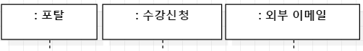
Step 2.
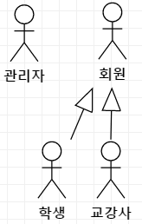
Step3. 단계별 시퀀스 다이어그램
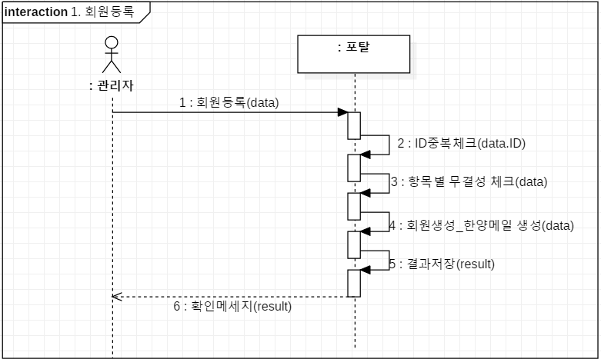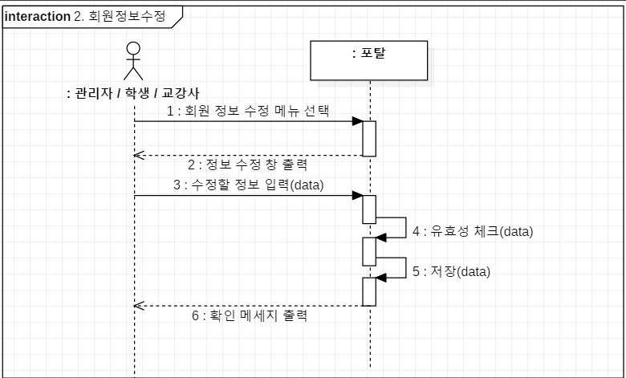

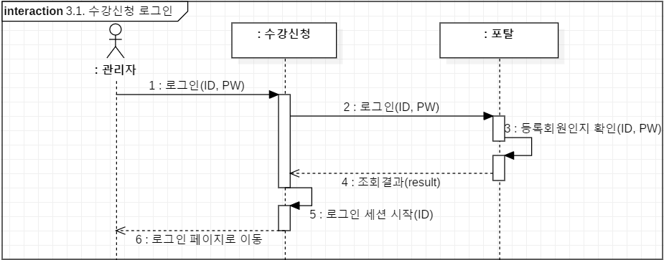

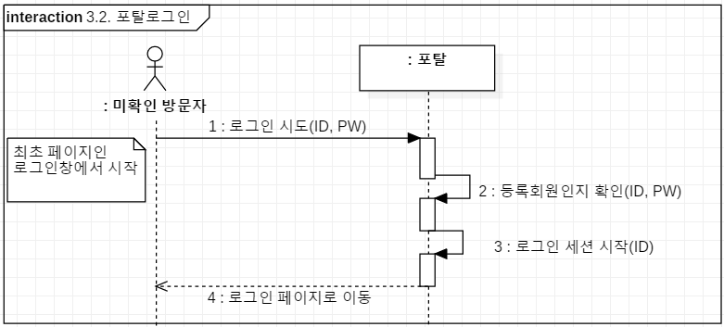
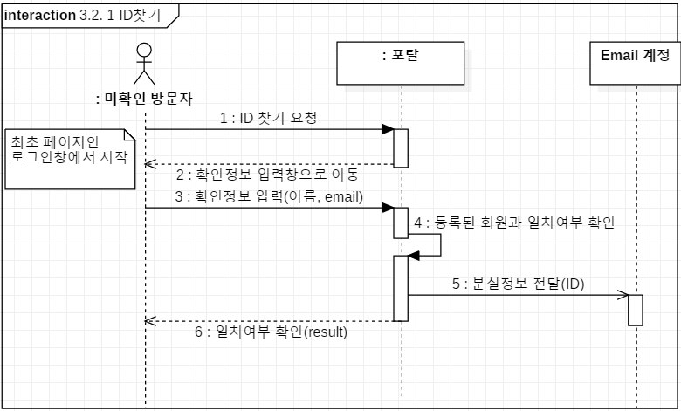
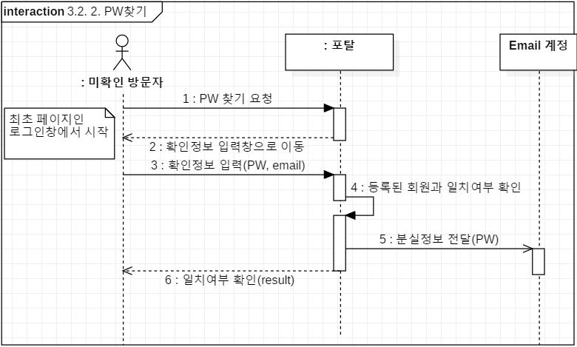

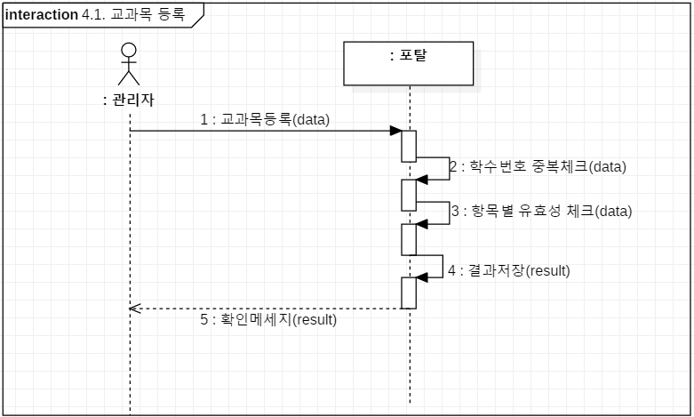

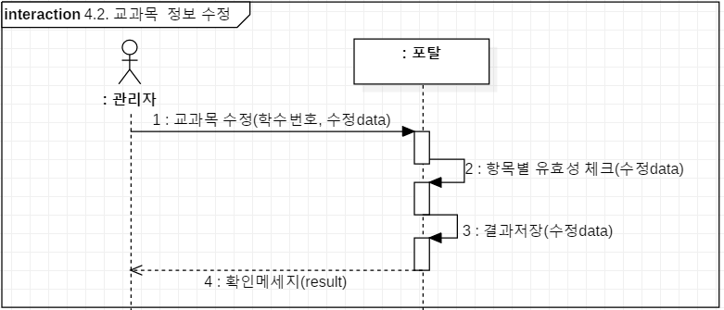

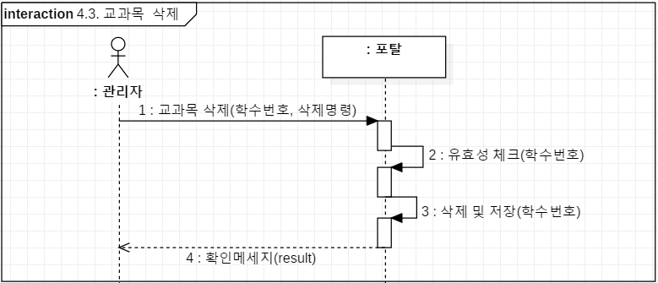
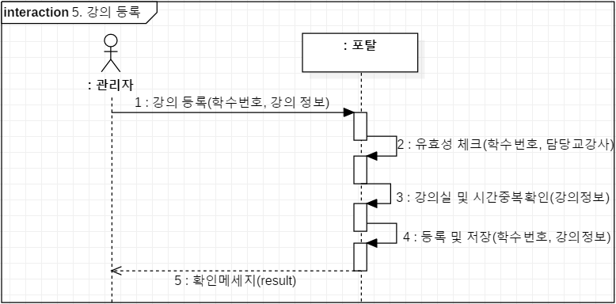
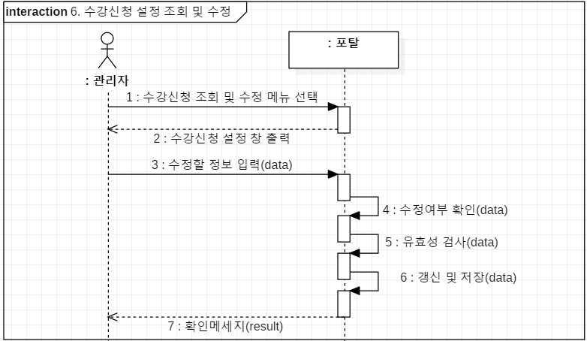

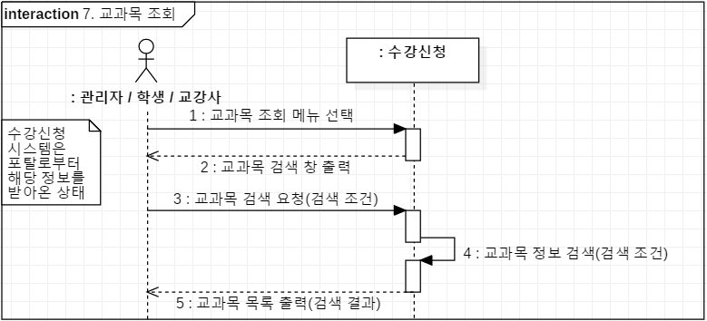

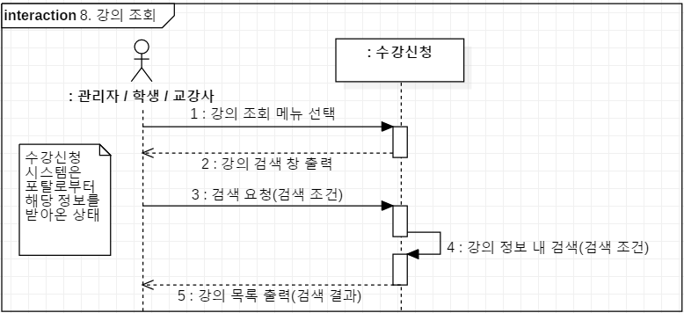
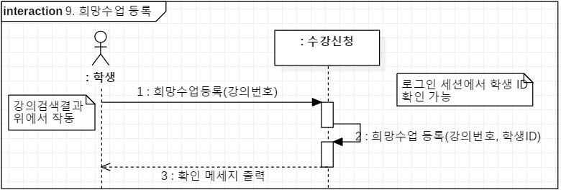
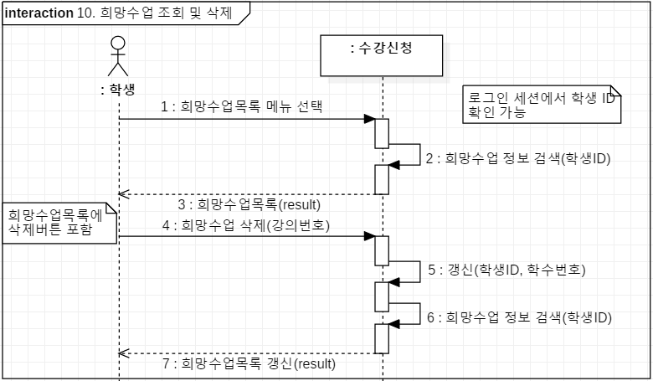

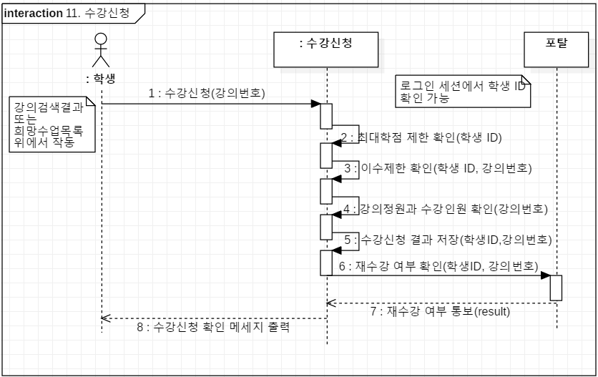

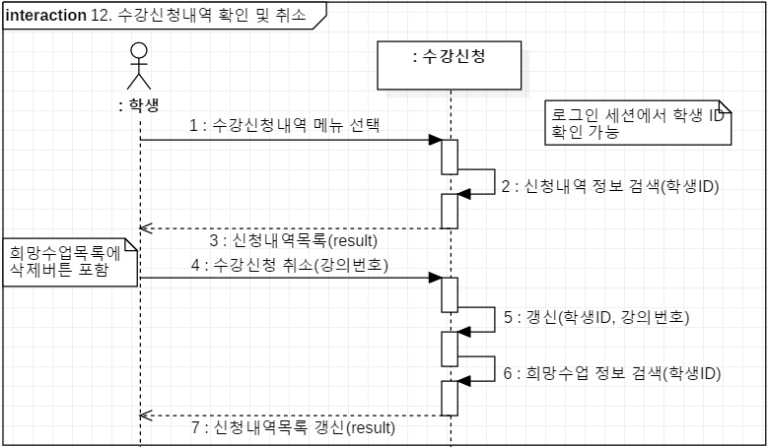
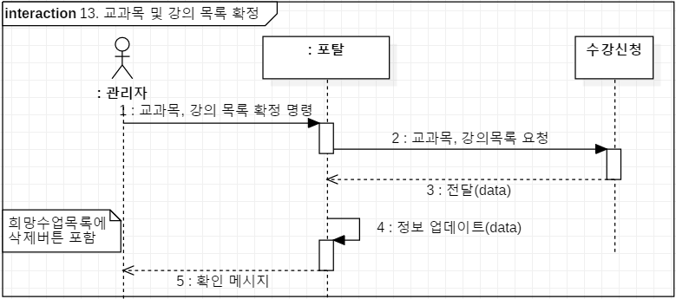
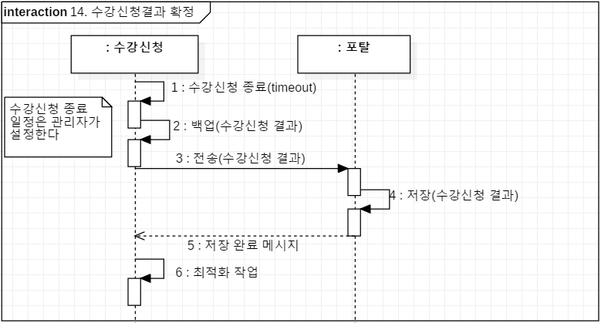
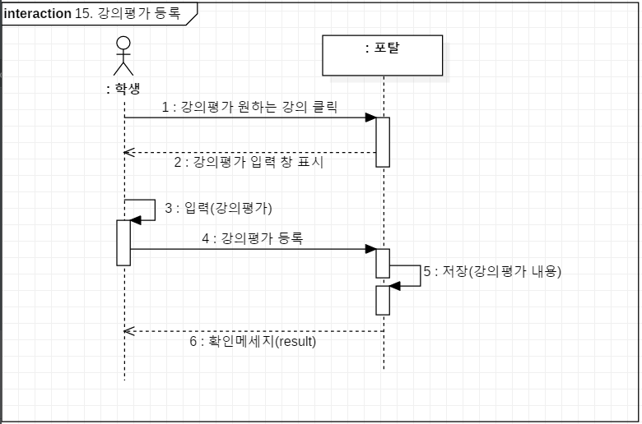
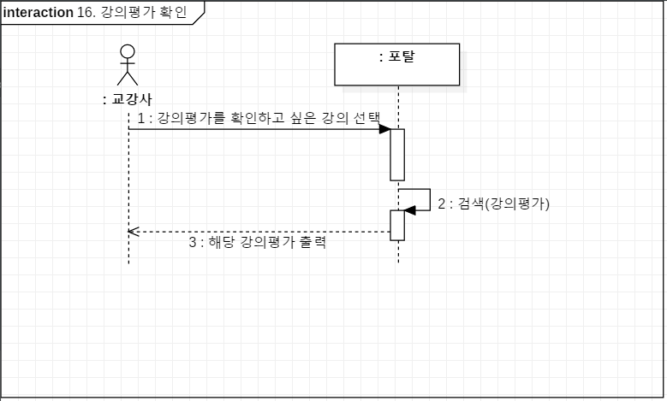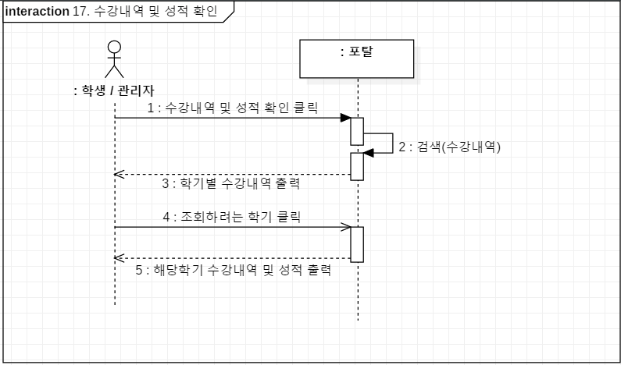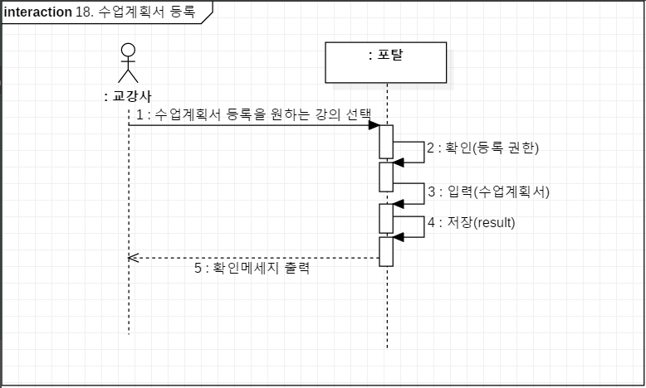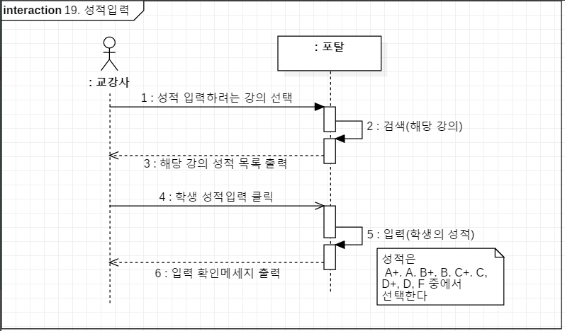
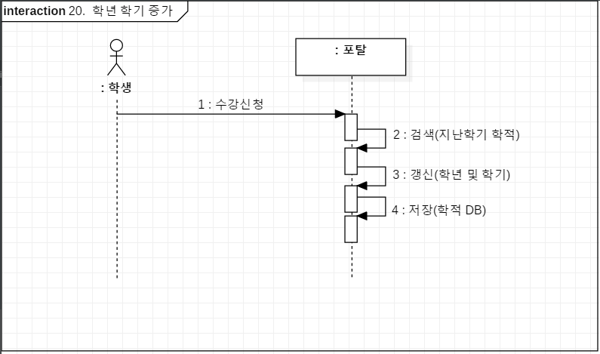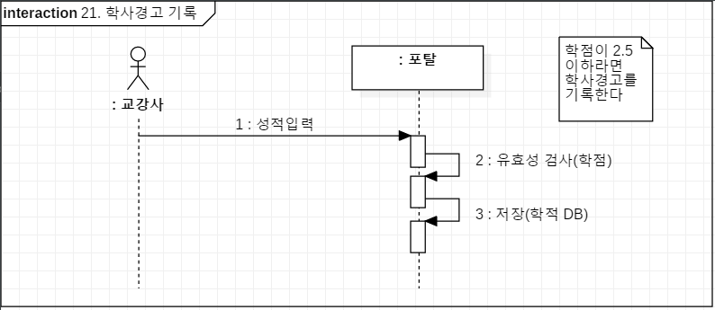

Activity 2005. Define Operation Contracts

Name: 회원 등록()
Responsibility:
회원 등록 클릭 시 가입 양식을 보여주어야 한다. 또한 엑셀파일 업로드 등을 통한 대량입력도 받아야 한다.
Type : System
Cross-reference:
- System functions: System functions R1.1
- Use Case: 회원 가입, ID(학번) 중복확인
Exception Courses:
기존 ID와 중복되거나, 유효한 데이터 입력이 아닌 경우 (범위 내 숫자가 아닌 ID, 특수문자 이름 등)
실패사유를 보여주어야 한다. 파일을 통한 대량입력의 경우 실패한 회원이 몇 번째 줄인지도 표시해야 한다.
Pre-conditions:
관리자 계정으로 로그인 되어 있어야 함
등록된 정보와 ID가 중복되는 회원이 없어야 함.
Post-conditions:
회원 객체 생성
회원 ID, PW, 신분, 소속학과가 입력된 정보대로 설정된다.
회원.한양메일이 기본값인 “(ID)@hanaynag.ac.kr”로 설정된다.
생성된 정보가 DB에 저장된다.

Name: 회원 개인정보 수정()
Responsibility: 회원정보 수정 클릭 시 기존 정보를 포함하는 회원 개인정보 수정창을 보여주어야 한다.
Type : System
Cross-reference:
- System functions: R1.4
- Use Case: 회원 개인정보 수정
Exception:
취소 버튼 클릭 시 이전화면으로 이동
유효하지 않은 정보 입력 시 실패 이유 출력 후 요청 거부, 회원 개인정보 수정창을 다시 보여줌.
Output: 변경된 회원정보를 다시 보여준다.
Notes: 관리자는 다른 회원의 정보를 수정할 수 있다.
Pre-conditions:
회원가입 상태 및 해당계정 로그인 상태.
Post-conditions :
회원정보가 입력된 대로 변경되어 DB에 저장된다.
변경가능정보는 다음과 같다
학생/교강사: 비밀번호, 전화번호, 개인 email, 한양 메일 주소
관리자 : 소속학과, 학년, 일반회원이 수정가능한 정보

Name: 수강신청로그인()
Responsibility: 첫 페이지는 로그인 페이지. ID/PW를 입력 받아 등록된 회원인지 확인한다.
Type: System
Cross-reference:
- System functions: R2.1.1, R2.1.2, R2.1.3
- Use Case: ID찾기, 비밀번호 찾기, 수강신청 로그인
Exception: ID/PW불일치시 오류 메시지 출력, 수강신청 서버에서는 학생로그인만 받는다.
Notes:
Output: 로그인 페이지로 이동
Pre-conditions: 회원 등록이 되어 있는 상태, 비로그인 상태
Post-conditions: 로그인 세션 실행

Name: 포탈로그인()
Responsibility: 첫 페이지는 로그인 페이지. ID/PW를 입력 받아 등록된 회원인지 확인한다.
Type: System
Cross-reference:
- System functions: R2.1.1, R2.1.2, R2.1.3
- Use Case: ID찾기, 비밀번호 찾기, 로그인
Exception: ID/PW불일치시 오류 메시지 출력
Notes: 학생/교강사 모두 동일한 페이지에서 로그인을 시도한다.
Output: 로그인 페이지로 이동
Pre-conditions: 회원 등록이 되어 있는 상태, 비로그인 상태
Post-conditions: 로그인 세션 실행

Name:ID찾기()
Responsibility: 회원 본인확인을 위해 실명, 연락가능 이메일 확인 후 ID를 이메일로 보내준다.
Type: System
Cross-reference:
- System functions: R2.1.2
- Use Case: ID(학번) 찾기, 회원정보 조회
Exception: 입력 정보가 틀린 경우 오류 메시지 출력
Notes:
Output: 확인 메시지 출력
Pre-conditions: 로그인 되지 않은 상태
Post-conditions: 이메일로 ID를 보냄

Name: 비밀번호 찾기()
Responsibility: 회원 본인확인을 위해 ID, 연락가능 이메일 확인 후 PW를 이메일로 보내준다.
Type: System
Cross-reference:
- System functions: R2.1.3
- Use Case: Password 찾기, 회원 정보 조회
Exception: 입력 정보가 틀린 경우 오류 메시지 출력
Notes:
Output: 확인 메시지 출력
Pre-conditions: 로그인 되지 않은 상태
Post-conditions: 이메일로 PW를 보냄

Name: 교과목 등록()
Responsibility:
교과목 정보를 받아 등록한다. 필요한 정보는 다음과 같다.
학수번호(미 입력시 자동배정), 교과목 과목명, 교과분류영역, 관장학과, 전공/교양 여부
할당학점, 이수제한, 학년/학과 별 허용/제한 등의 이수제한 정보
Type : System
Cross-reference:
- System functions: R3.1.1
- Use Case: 교과목 등록
Exception: 유효하지 않은 정보나 중복되는 학수번호가 있으면 등록을 취소하고 실패 메시지 출력
Notes: 대량입력 가능하도록 해야 함. 엑셀파일을 이용한 업로드도 가능하도록 할 것.
대량입력 시 모든 정보 중 하나라도 유효하지 않으면 전체가 취소되어야 함.
Output: 성공 메시지 출력
Pre-conditions: 관리자 로그인, 새로 등록하는 교과목과 겹치는 교과목이 없는 상태
Post-conditions: 새로운 정보 저장

Name: 교과목 정보 수정()
Responsibility: 학수번호, 과목명을 제외한 정보를 수정 가능하다.
Type : System
Cross-reference:
- System functions: R3.1.2
- Use Case: 교과목 정보 수정
Exception: 유효하지 않은 정보 포함 시 실패원인 설명이 담긴 실패 메시지를 출력
Notes: 대량입력 가능하도록 해야 함. 엑셀파일을 이용한 업로드도 가능하도록 할 것.
대량입력 시 모든 정보 중 하나라도 유효하지 않으면 전체가 취소되어야 함.
Output: 성공 메시지 출력
Pre-conditions: 관리자 로그인 상태, 수정하려는 교과목이 등록되어 있는 상태
Post-conditions: 정보 업데이트

Name: 교과목 정보 삭제()
Responsibility: 등록된 교과목을 삭제한다.
Type : System
Cross-reference:
- System functions: R.4.1.1
- Use Case: 교과목 조회
Exception: 등록되지 않은 교과목인 경우 이를 알리는 실패 메시지 전송
삭제 시 해당 교과를 수강한 학생이 있다면, 데이터를 완전히 삭제하는 대신, 폐강 교과목으로 저장.
폐강 교과목으로 변경 시 성공 메시지 대신 폐강교과로 전환했음을 알려야 함
Notes: 대량입력 가능하도록 해야 함. 엑셀파일을 이용한 업로드도 가능하도록 할 것.
대량입력 시 모든 정보 중 하나라도 유효하지 않으면 전체가 취소되어야 함.
Output: 성공 메시지
Pre-conditions: 관리자 로그인 상태, 삭제하려는 교과목이 등록되어 있는 상태
Post-conditions: 정보 업데이트

Name: 강의 등록()
Responsibility:
강의정보를 받아 등록한다. 필요한 정보는 다음과 같다.
학수번호, 담당 교강사 ID, 수강정원, 수업시간, 강의실
수업번호는 자동 배정된다.
Type: System
Cross-reference:
- System functions: R3.1.2
- Use Case: 강의 등록
Exception: 유효하지 않은 정보나 중복되는 학수번호, 동일 강의실에 겹치는 시간이 있으면 실패.
실패 시 등록 취소하고 실패사유 메시지 출력
Notes: 대량입력 가능하도록 해야 함. 엑셀파일을 이용한 업로드도 가능하도록 할 것.
대량입력 시 모든 정보 중 하나라도 유효하지 않으면 전체가 취소되어야 함.
Output: 성공 메시지 출력
Pre-conditions: 관리자 로그인
Post-conditions: 새로운 정보 저장

Name: 수강신청 설정 조회 및 수정()
Responsibility: 수강신청 설정 메뉴 진입 시 수강신청 설정상태를 보여준다. 여기서 정보를 수정할 수 있다.
수강신청 설정 정보는 다음과 같다.
학생이 학기당 이수 가능한 최대학점(정규/계절학기가 따로),
수강신청 시작/종료시간(학년별),
수강정정기간(학년구분 없음)
Type : System
Cross-reference:
- System functions: R3.2, R3.3
- Use Case: 수강신청 일정 설정, 학기당 최대학점 설정
Exception: 유효하지 않은 정보 입력 시 실패 이유 메시지 출력
Notes :
Output: 성공 메시지 및 갱신된 설정창
Pre-conditions: 관리자 로그인, 수강신청 설정메뉴 선택상태
Post-conditions: 정보 갱신

Name: 교과목조회()
Responsibility:
교과목 조회 선택 시 교과목 검색창을 출력한다.
교과목 검색창은 여러 검색조건을 설정 가능하며, 사용자는 이를 토해 원하는 교과를 검색 가능.

Type : System
Cross-reference:
- System functions: R4.1.1
- Use Case: 교과목 조회
Exception: 정보를 입력하지 않고 검색한 경우 경우 모든 교과목 목록을 출력한다.
Notes: 검색결과가 많은 경우 여러 페이지로 분할할 수 있다.
관리자는 포탈 서버에서도 조회할 수 있다.
Output: 검색 조건에 맞는 교과 목록을 보여준다.
Pre-conditions: 수강신청 로그인 상태
Post-conditions:

Name: 강의조회()
Responsibility:
강의 조회 선택 시 강의 검색창을 출력한다.
강의 검색창은 여러 검색조건을 설정 가능하며, 사용자는 이를 토해 원하는 강의를 검색 가능.

Type : System
Cross-reference:
- System functions: R4.1.2
- Use Case: 강의 조회
Exception: 정보를 입력하지 않고 검색한 경우 경우 모든 강의 목록을 출력한다.
Notes: 희망수업등록/수강신청 버튼이 강의조회 결과목록에 포함되어 있어야 한다.
이미 희망수업으로 등록되었거나 수강신청을 한 경우 해당 버튼은 비활성화 한다.
검색결과가 많은 경우 여러 페이지로 분할할 수 있다.
관리자는 포탈 서버에서도 조회할 수 있다.
Output: 검색 조건에 맞는 교과 목록을 보여준다.
Pre-conditions: 수강신청 로그인 상태
Post-conditions:

Name: 희망수업 등록()
Responsibility: 학생은 강의조회결과 중 자신이 원하는 강의를 즐겨찾기 하듯 희망신청에 등록할 수 있다.
Type : System
Cross-reference:
- System functions: R5.2.4
- Use Case: 희망수업 등록
Exception: 유효하지 않은 입력 발생시 무시
Notes :
Output: 강의조회결과 재호출 (등록과목의 희망수업 등록버튼 비활성화 상태)
Pre-conditions: 수강신청 로그인, 강의조회결과 창 띄워진 상태
Post-conditions: 해당 학생의 희망수업 목록에 해당과목 저장.
개선가능사항(Optional Improvement)
(현재 한양대 학사시스템에는 없는 기능) 희망수업 등록 시 이수제한에 본인이 위배되는지 확인 메세지를 출력

Name: 희망수업 조회 및 삭제()
Responsibility:
희망수업 메뉴 선택 시 자신이 신청한 희망수업 목록을 출력한다. 목록 내에서 특정 과목을 삭제 가능.
Type : System
Cross-reference:
- System functions: R5.2.4
- Use Case:
Exception: 유효하지 않은 입력 발생시 무시
Notes: 희망수업 목록상에서 수강신청이 가능하도록 수강신청 버튼을 포함한다.
이미 수강신청 된 강의인 경우 해당 버튼을 없앤다.
Output: 갱신된 희망수업 목록
Pre-conditions: 수강신청 로그인 상태.
Post-conditions: 해당 희망수업 정보 삭제

Name: 수강신청()
Responsibility:
학생은 자신이 원하는 과목에 대해 수강신청을 할 수 있다.
수강신청은 강의조회결과목록이나, 희망수업목록상에서 실행 가능하다.
Type : System
Cross-reference:
- System functions: R4.2.1
- Use Case:
Exception:
수강신청은 제한된 최대학점 내에서만 할 수 있다. 최대학점을 초과시 수강신청 실패.
이수제한에 위배될 경우 수강신청 실패
해당 과목의 수강정원이 꽉 찬 경우 수강신청 실패
수강신청 성공 시 성공 메시지 출력, 실패 시 실패 이유 출력
수강신청 성공 시, 재수강인 경우 재수강임을 확인하는 메시지 출력
Notes: 이용자 수가 많아 서버처리를 대기해야 하는 경우 대기자 숫자를 보여준다.
Output: 성공 메시지 출력
Pre-conditions: 포탈 로그인 상태, 해당강의를 수강신청 하지 않은 상태
Post-conditions: 수강신청정보 저장, 수강인원 증가.

Name: 수강신청내역 확인 및 취소()
Responsibility:
학생은 자신이 신청한 수강신청내역을 확인 할 수 있다. 해당 목록 내에서 수강신청 취소가 가능하다.
Type: System
Cross-reference:
- System functions: R5.2.2, R5.2.3
- Use Case:
Exception:
Notes:
Output: 갱신된 수강신청내역
Pre-conditions: 수강신청 로그인 상태, 해당 강의 수강신청 된 상태
Post-conditions: 해당 수강신청 취소, 해당 강의의 수강인원 감소.

Name: 교과목 및 강의 목록 확정()
Responsibility: 관리자 명령 하에, 또는 수강신청 시작 전에 교과목록을 포탈에서 수강신청 서버로 옮긴다.
Type: System
Cross-reference:
- System functions: Phase2000의 서버분할로 생긴 기능임
- Use Case:
Exception:
Notes: 수강신청 일정 설정에 따라, 수강신청이 시작되기 10시간 전 자동으로 발생 가능
Output: 확인 메시지
Pre-conditions: 관리자 로그인, 교과목 목록이 입력되어 있는 상태
Post-conditions: 수강신청 서버에 교과목 및 강의정보 업데이트.

Name: 수강신청결과 확정()
Responsibility: 수강신청 완전 종료 시, 또는 학년별 종료 시 수강신청 서버에서 포탈로 데이터를 정리해 보낸다.
Type: System
Cross-reference:
- System functions: Phase2000의 서버분할로 생긴 기능임
- Use Case:
Exception:
Notes:
Output: 관리자에게 알림
Pre-conditions: 수강신청 일정 종료.
Post-conditions: 수강신청 서버에서 포탈로 데이터 이동, 수강신청 서버 최적화
Description:
1. 수강신청이 학년별로 완료될 때, 최종 완료될 때 마다
2. 수강신청 서버는 다음날 수강신청을 위한 최적화를 위해 데이터를 최대한 정리한다.

Name: 강의평가 등록()
Responsibility:
학생이 교강사의 해당 학기 강의를 평가할 수 있는 양식을 보여주어야 한다.
Type : System
Cross-reference: 강의평가 등록
- System functions: R7.1
- Use Case:
Exception Courses:
강의평가의 모든 항목이 채워지지 않았을 때, 모든 항목을 채워야 한다는 메시지를 출력한다.
Pre-conditions:
학생계정으로 열려 있어야함.
관리자가 강의평가 등록 가능 상태로 전환해야 함
해당학생이 수강신청을 완료한 상태여야 함
Post-conditions:
강의평가 결과가 DB에 저장된다.

Name: 강의평가 확인()
Responsibility:
학생들이 해당 강의에 대한 평가 내용을 교강사가 확인할 수 있는 창을 보여준다.
Type : System
Cross-reference:
- System functions: R7.2
- Use Case: 강의평가 통계 조회
Exception Courses:
강의평가가 완료되지 않은 시점에서 아직 강의평가 진행중 이라는 메세지를 띄운다.
강의평가가 시작되지 않은 시점에서 강의평가가 시작되지 않았다는 메시지를 띄운다.
Pre-conditions:
교강사 계정으로 열려 있어야 함
관리자가 강의평가 등록 가능 상태로 전환해야 함
학생들이 강의평가를 모두 완료한 상태여야 함
Post-conditions:

Name: 수강내역 및 성적 확인
Responsibility:
해당 학생의 현재까지 수강내역과 성적을 확인할 수 있다.
학기별로 분류해서 볼 수 있도록 한다.
Type : System
Cross-reference:
- System functions: R6.2
- Use Case: 학기별 수강내역 및 성적 확인
Exception Courses:

Pre-conditions:
학생 / 관리자 계정으로 로그인 되어있어야 함
Post-conditions:

Name: 수업계획서 등록
Responsibility:
교강사가 본인이 배정된 강의에 수업계획서를 등록할 수 있는 창을 띄운다.
이미 내용이 있는 수업계획서의 경우에도 수정하는 방식으로 등록할 수 있다.
Type : System
Cross-reference:
- System functions: R8.1
- Use Case: 수업계획서 등록
Exception Courses:
교강사 본인의 권한이 없는 강의에 수업계획서를 등록하려 했을 때 접근권한 없음 메시지를 띄운다.
Pre-conditions:
교강사 계정으로 로그인 되어있어야 함
수업계획서를 등록할 수 있도록 관리자의 설정이 있어야 한다.
Post-conditions:
학생이 수업계획서를 확인할 수 있다.

Name: 성적입력
Responsibility:
교강사가 해당 학기 진행한 강의 목록을 띄워준다.
선택한 강의의 학생들에게 성적을 부여할 수 있게 한다.

Type : System
Cross-reference:
- System functions: R8.2
- Use Case: 성적 입력
Exception Courses:
1/3 이상 결석이 있는 학생은 자동으로 F 처리가 되고, 교강사가 수정할 수 없다.
성적은 A+, A, B+, B, C+, C, D+, D, F 중 하나만 선택할 수 있다.
Pre-conditions:
교강사 계정으로 로그인 되어있어야 함
관리자가 성적 입력이 가능하도록 설정해야함
Post-conditions:
학생이 본인의 성적을 확인 할 수 있다.

Name: 학년 / 학기 증가
Responsibility:
학생의 행정사항에 문제가 없도록 적절한 학년과 학기를 설정해준다.
Type : System
Cross-reference:
- System functions:
- Use Case:
Exception Courses:
다운 복학이나 재입학 등의 학적변동이 우선시 된다.
Pre-conditions:
교강사 계정으로 로그인 되어있어야 함
관리자가 성적 입력이 가능하도록 설정해야함
Post-conditions:

Name: 학사경고 기록
Responsibility:
학생의 해당 학기 성적이 저조할 때 기록되고 알려준다.
Type : System
Cross-reference:
- System functions: R9.1
- Use Case: 학사경고 기록 및 알림
Exception Courses:
학점이 2.5 이하면 학사경고를 기록한다.
Pre-conditions:
교강사가 해당 학생의 성적을 입력한 상태여야 한다.
Post-conditions:
학생의 학사경고가 기록된다.

